酸碱盐物质除杂专题练习
1．（2008·绍兴）下列除杂(括号内是杂质)所选试剂合理的是（ ）
(A) Cu (Fe) 稀盐酸 (B)C0₂气体(HCl) 氢氧化钠溶液
(C) CuO(Cu) 稀硫酸 (D)Na₂S0₄溶液(Na₂C0₃) 氯化钡溶液
2．（2009·兰州）下列各组括号内除杂质的方法或试剂错误的是（ ）
A．Cu粉中混有铁粉（用磁铁吸引） B．NaNO₃溶液中混有NaCl（AgNO₃溶液）
C．C粉中混有CuO（稀硫酸） D．CaO中混有CaCO₃（稀盐酸）
3．下列试管内壁的物质能用括号内所给试剂除去的是（ ）
A、盛石灰水后留下的固体（氢氧化钠）
B、用足量H₂还原CuO后留下的光亮红色固体（稀盐酸）
C、盛过植物油的试管（热碱液）
D、氯化铁溶液和氢氧化钠溶液反应后留下的固体（水）
4．下列是某同学设计的四种实验方案，你认为可行的是 ( )
A．用过滤的方法分离NaCl和NaNO₃的混合物
B．向某无色未知溶液中加入BaCl₂溶液，产生白色沉淀，证明存在SO₄^{2－}
C．将H₂、O₂混合气体通过盛有灼热氧化铜的试管，以除去氢气
D．用稀盐酸除去混在铜粉中的少量氧化铜粉末
5．丽水市某电镀厂排出的废液，经测定其pH小于4，且含有较多的Cu²⁺，这种废液对人畜和农作物十分有害。下列既能回收铜又能降低酸性的方法是 ( )
A．废液中通入足量的二氧化碳气体后过滤
B．废液中加入足量的石灰石粉末后过滤
C．废液中加入足量的氢氧化钠溶液后过滤
D．废液中加入足量的铁粉后过滤，再加入适量的熟石灰
6．（2008·义乌）下列除去杂质的方法中，正确的是（ ）
选项 | 物质（括号内为杂质） | 去除杂质的方法
A | NaCl（Na₂CO₃） | 加入适量的Ca(OH)₂溶液、过滤
B | CaO（CaCO₃） | 加水、过滤
C | Fe（Zn） | 加过量FeSO₄溶液、过滤
D | H₂SO₄（HNO₃） | 加Ba(NO₃)₂溶液、过滤
7．（2010·宁波）下列除杂质的方法错误的是（ ）
 | 物质(括号内为杂质) | 除杂方法
A | NaCl(泥沙) | 溶解、过滤、蒸发
B | FeCl₂(CuCl₂) | 加入适量铁粉
C | CaCl₂溶液(盐酸) | 加入过量CaCO₃
D | CO₂(CO) | 通入澄清石灰水

8．要将待提纯的物质中杂质(括号内为杂质)除去，下表中选用的试剂及操作方法均正确的一组是（ ）
选项 | 待提纯物质 | 选用试剂 | 操作方法
A | CuCl₂(MgCl₂) | 镁片 | 过滤
B | CaO(CaCO₃) | 盐酸 | 蒸发
C | Cu(Fe) | 稀硫酸 | 过滤
D | FeCl₃溶液(盐酸) | 氢氧化钠溶液 | 滴加
9．（2009·德州）下列除杂质的方法不正确的是（ ）
选项 | 物质（括号内为杂质） | 除杂方法
A | N₂ （O₂） | 通过灼热的铜网
B | CaO （CaCO₃） | 高温煅烧
C | CaCl₂溶液 （盐酸） | 加入适量的Na₂CO₃
D | CO₂ (水蒸气) | 通过浓硫酸

10．（2009·绍兴）某学习小组设计分离NaCl和CaCl₂两种固体混合物方案如下：
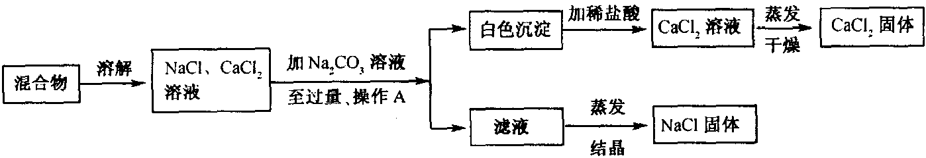
(1)操作A是__________。
(2)蒸发氯化钙溶液过程中需要用到的仪器除蒸发皿、烧杯、铁架台(带铁圈)、酒精灯、火柴外，还必须要有的一种仪器是____________。
(3)有同学提出滤液中含有少量的碳酸钠，应加入______至过量，再蒸发结晶才能得到纯净的氯化钠。
(4)如果实验过程中得到白色沉淀80克，试计算原混合物中有多少克CaCl₂固体?(假设实验过程中无损耗)

11．（2008·青岛）为了除去氯化钠样品中的碳酸钠杂质，某兴趣小组将样品溶解后进行如下实验：
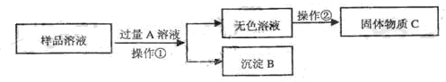
(1)A溶液中溶质可能为____________(只写一种)；
(2)将无色溶液与沉淀B分离的操作①的方法名称是_____________；
(3)从无色溶液得到固体物质C的操作②的方法名称是____________；
(4)因为A溶液过量，此方案得到的固体物质C中混有新的杂质，为了既能除去杂质碳酸钠，又能有效地防止新杂质的引入，可向样品溶液中加入过量的_____________后，直接进行操作②即可得到纯净的氯化钠固体
12．（2009·金华）环境问题是人类可持续发展必须解决的一个重要问题。某校科学课外活动小组在一次“环保”主题实践活动中，对小河旁两座化工厂的废水排放问题进行调查发现：①甲、乙两厂排出的废水均澄清透明；②两厂废水中共含K⁺、H⁺、Ba²⁺、OH⁻、NO₃⁻、CO₃²⁻六种离子，且每厂各含三种不同的离子，两厂废水单独排放都会造成严重的污染。该活动小组的同学用所学的科学知识，对两厂的废水进行探究后发现．若将两厂的废水按一定比例混合，经充分反应及沉淀后，废水会变成只含一种溶质的无色澄清溶液，此溶质可做化肥。
(1)此可做化肥的溶质为 (填写物质的化学式)。
(2)经检测甲厂废水明显呈碱性，则甲厂排放的废水中含有的三种离子是 。

13．（2008·杭州）某化工厂排出的废水中含硝酸银、硝酸钡，为了不污染环境并充分利用资源，需要从废水中回收金属银并分离和制得碳酸钡，操作步骤和实验结果如下表，请填出表中未完成部分(写化学式)。
操作步骤 | 实验结果
(1)向废水中加入适量____________后过滤 | 分离出滤液A和滤出物 _________
(2)向滤液A中加入 ___________________  溶液后过滤 | 滤出物是蓝色沉淀，滤液B只含一种溶质
(3)向滤液B中加入_________________溶液  后过滤 | 得到碳酸钡晶体

14.有一种工业废水，其中含有大量的硫酸亚铁，少量的银离子以及污泥。某同学设计了一个既经济又合理的方法回收银和硫酸亚铁晶体。方案流程如下：
④
③

①

②

工业
废水
污泥
溶液1
固体
溶液2
Ag
溶液3
硫酸亚铁晶体

回答下列问题：
(1)步骤②中：需加入的物质是 ，分离所得混合物的方法是 。
(2)步骤③中：需加入的物质是 ，发生反应的化学方程式是 。
(3)步骤④的操作是 .

15、 （2010·杭州）某学校的课外活动小组要测定某块盐碱地中的NaCl Na₂SO₄ , Na₂CO₃的含量，为盐碱地的改造提供依据。下面是他们的测定步骤：
（1)确定要测定地块的采样点。
(2)将采集好的土样晾干、粉碎、称量，加蒸馏水充分搅拌后过滤，取滤液。
(3)对所取滤液进行以下实验：（实验过程中所加试剂均是足量的，得到的所有沉淀中的阴离子都来自原土壤滤出液中）
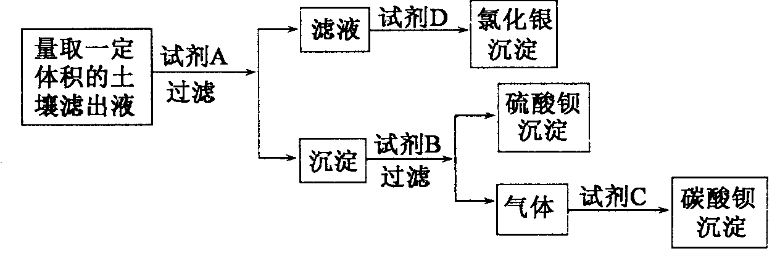

(4)称量实验中得到的各种沉淀质量，计算得出盐碱地中上述三种盐的含量。请回答下列问题：
(1)设计采样点时有下列四种方案，选用方案 较为合理。
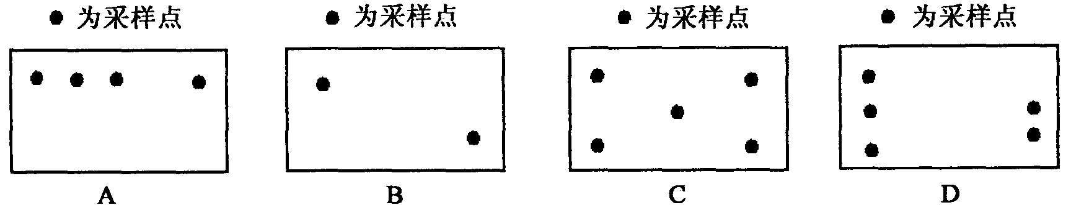
- 上述实验中试剂A的化学式是 ，试剂B的化学式是 ，气体和试剂C反应的化学方程式是
(3)若上述实验中试剂A为氯化钡溶液，按上述实验步骤最终测得土壤中 的含量偏高。

